第二届中国北部湾发展论坛暨
新型全球化与民族地区自贸区建设研讨会

邀 请 函

尊敬的_______先生/女士：
为深入学习贯彻党的十九大和十九届二中、三中、四中、五中全会精神，适应新型全球化发展趋势，加快形成“双循环”新发展格局，务实推进“一带一路”高质量发展和民族地区自贸区建设，促进新一轮西部大开发，中国区域经济学会北部湾发展专业委员会、中国区域经济学会少数民族地区经济专业委员会共同举办2020年年会，并与北部湾大学等单位，共同举办第二届中国北部湾发展论坛暨新型全球化与民族地区自贸区建设研讨会。会议拟定于2020年11月26—28日（星期四、星期五、星期六）在广西壮族自治区北部湾经济区钦州市北部湾大学召开。
一、会议主题
新型全球化与民族地区自贸区建设
二、组织单位
（一）主办单位
中国区域经济学会北部湾发展专业委员会
中国区域经济学会少数民族地区经济专业委员会
北部湾大学
（二）承办单位
钦州发展研究院
北部湾大学经济管理学院
北部湾大学马克思主义学院等
（三）协办单位
中国社会科学院西部发展研究中心
区域经济评论杂志社
国际商务研究杂志社
开放导报杂志社
新疆农垦经济杂志社
财经理论研究杂志社
北部湾大学学报
北部湾大学海洋发展研究中心
北部湾大学陆海新通道北部湾研究院
北部湾大学北部湾海洋研究院
钦州市社会科学界联合会
钦州仲裁委员会
钦州国际商事仲裁院等
三、会议时间和地点
（一）时间：2020年11月26—28日。
11月26日（星期四）：参会人员报到。
11月27日（星期五）：召开学术会议。上午开幕式和主旨发言；下午若干平行分会场和闭幕式。
11月28日（星期六）：实地调研。对广西自由贸易试验区钦州港片区及其建设项目进行实地调研，为广西自由贸易试验区建设及其产业项目搭建一个产学研合作的平台，为西部民族地区高水平开放和自由贸易试验区建设发挥智库作用。
- 会议地点：北部湾大学12号教学楼204报告厅（广西钦州市滨海新城滨海大道12号）
四、会议报到和住宿
（一）会议报到时间：11月26日（星期四）全天，参会人员报到。
（二）会议报到和住宿地点：北部湾大学国际交流中心（广西钦州市滨海新城滨海大道12号），电话：0777－2805800。市内无需住宿的参会人员11月27日上午8：00到会议现场报到。
（三）会议费用：不收会务费，参会人员的交通、住宿费自理。
（四）调研交通：会议期间组委会统一安排由会场往返调研地点的车辆。
（五）交通方式
1.南宁吴圩机场——钦州
（1）乘坐机场大巴：南宁机场专线——钦州总站
（2）乘坐机场大巴到南宁东站，乘坐南宁东——钦州东的动车可达钦州火车东站。
2.北海机场——钦州
（1）乘坐北海——钦州东的动车可达钦州火车东站。
（2）乘坐北海——钦州的汽车可达钦州汽车南站。
3.钦州火车东站——北部湾大学
（1）乘坐出租车：在出站口出租车点乘坐，距离北部湾大学约15.8km，打车价格约35元。
（2）乘坐公交车：在钦州东站公交车站乘坐K10路公交车，途径14站，在大学城站下车后到达北部湾大学。
4.钦州新汽车总站——北部湾大学
（1）乘出租车：在出站口招手即停，距离北部湾大学约8.4Km，打车价格约为21元。
（2）乘公交车：从汽车总站出来右转步行1km，在北部湾金海湾西路口站乘坐1路公交车（汽车北方向），于钦州湾向阳路口站下车，步行约160米转K9路公交车（大学城方向），乘坐7站在大学城站下车到达北部湾大学。
5.钦州汽车南站——北部湾大学
（1）乘出租车：在出站口招手即停， 距离北部湾大学7.9km，打车价格约为22元。
（2）乘公交车：站口乘坐K10路公交车，途径4站于大学城站下车步行54m可达。详见附件1.
四、其他：
1.会议征文详见“第二届中国北部湾发展论坛暨新型全球化与民族地区自贸区建设研讨会征文通知”：
https://www.bbgu.edu.cn/（通知公告）
https://fzyjy.bbgu.edu.cn/info/1100/1464.htm（通知公告）
2.未提交论文和参会回执的参会人员请于2020年11月20日前提交论文和参会回执。电子版发至yjy2805856 @163.com。详见附件2、3。
3. 会议组不安排车辆接送站，请参会专家自行从机场或者车站直接乘车或打车到会议接待酒店。
五、联系人
罗嘉琪：15607874919；
沈 奕：0777—2805859 18677769956；
傅远佳：0777—2805856 13877770282。

附件：1.钦州市交通线路图
2.第二届中国北部湾发展论坛暨新型全球化与 民族地区自贸区建设研讨会参会回执

承办单位：钦州发展研究院等
2020年11月1日
附件1:钦州市交通线路图（火车东站、汽车总站、汽车南站）

火车东站：

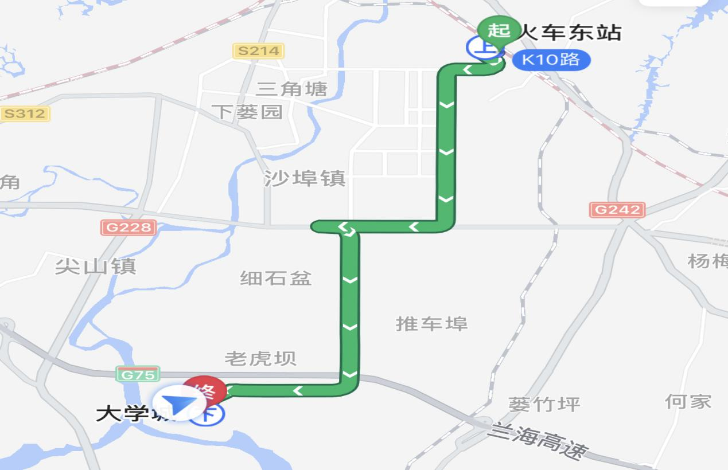

新汽车总站：

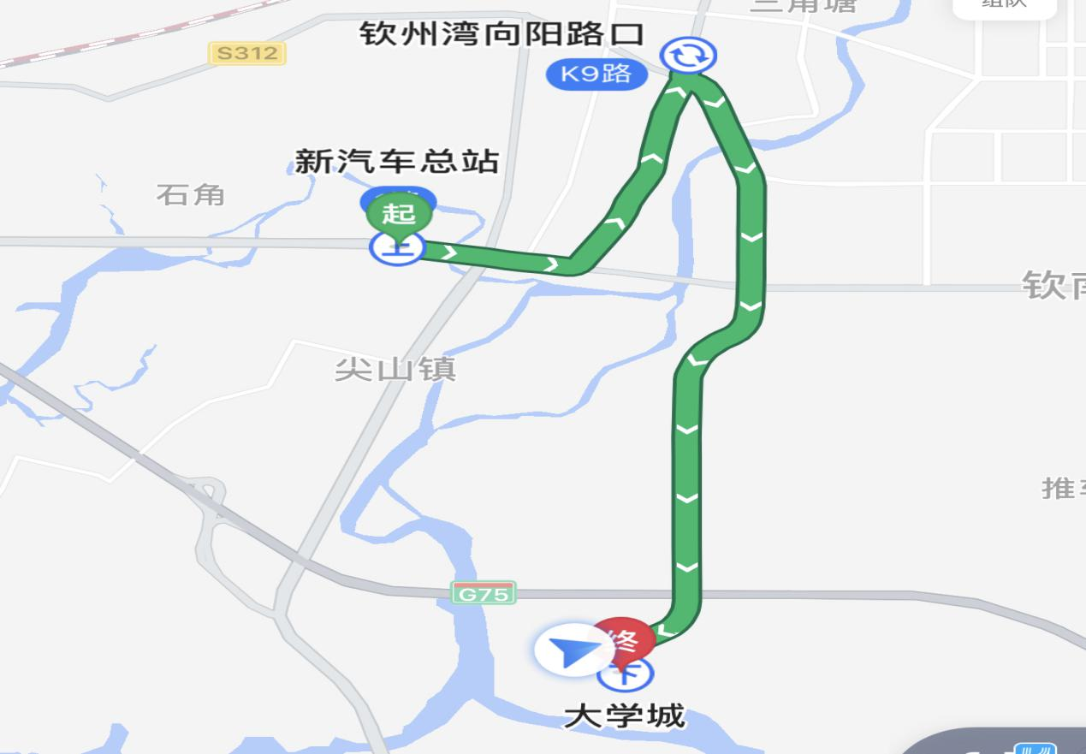

汽车南站：

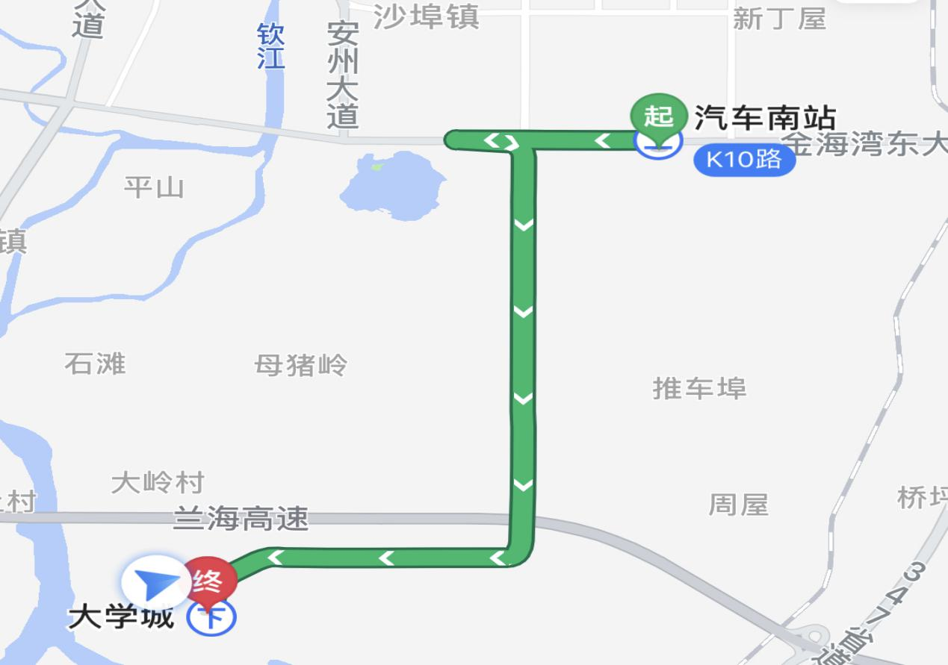

附件2：
第二届中国北部湾发展论坛暨新型全球化与民族地区自贸区建设研讨会参会回执

姓名 |  |  | 单位 |  |  |  |  | 职务或职称
通讯地址
论文题目 |  |  |  |  |  |  |  | 是否同意出版
电话 |  |  |  |  |  | 邮编
电子邮件
是否需要安排住宿（请在需要的项目上打√） |  |  |  |  | 否 |  |  | 是
 |  |  |  |  | （ ） |  |  | 单间（ ） | 标间（ ）

（本回执请于2020年11月20日发送到钦州发展研究院邮箱：yjy2805856@163.com。）

